Nama : Muhammad Junaidi
NPM : 2210010097
Kelas : 2B Reg BJB TI

SOURCE CODE DI KIRI & TERMINAL DI KANAN

- 01_persegi_panjang.py
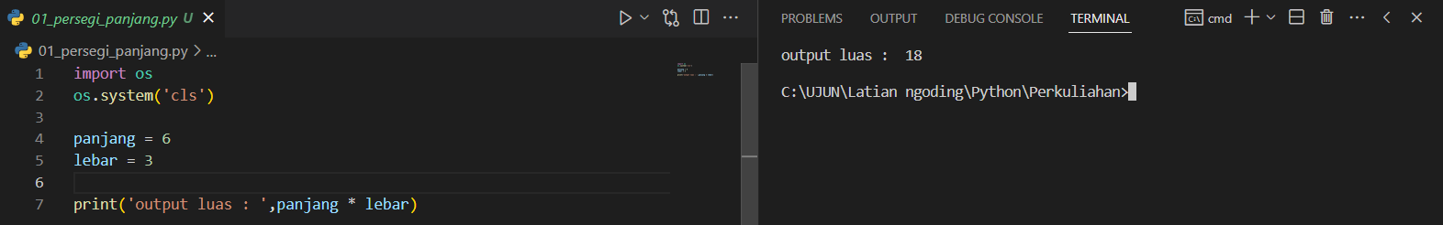
- 02_persegi_panjang.py
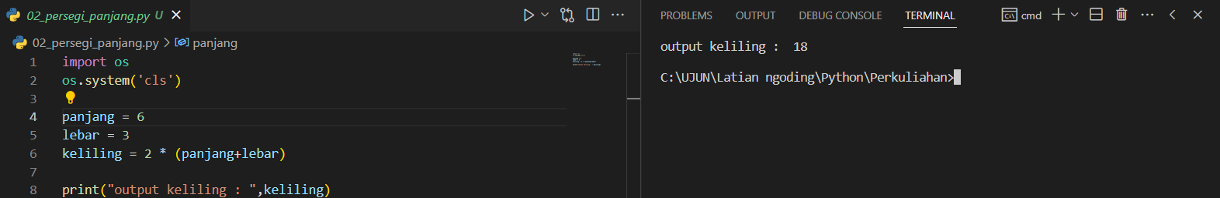
- 03_persegi_panjang.py
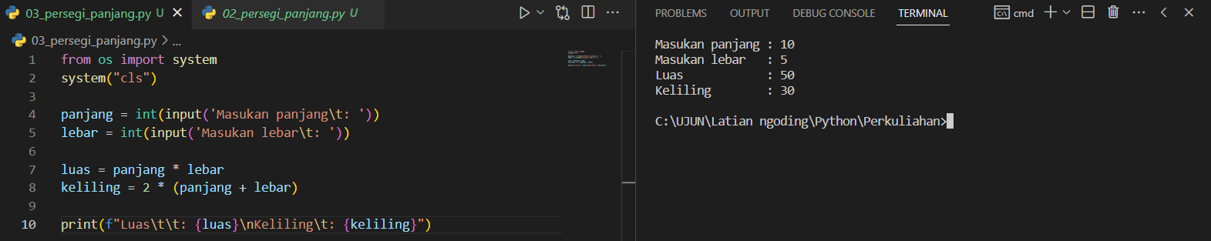
- 01_celcius.py
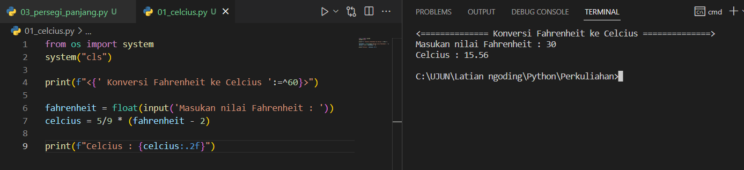

- 01_aritmatik.py
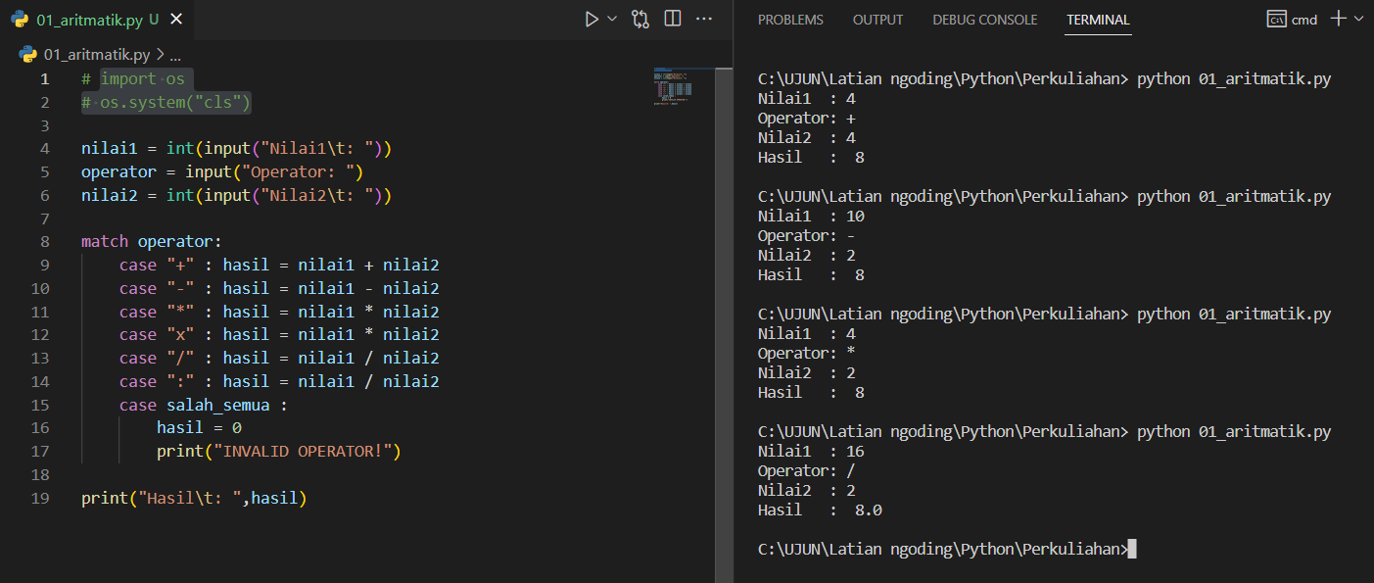

- 01_nilai_kuliah.py
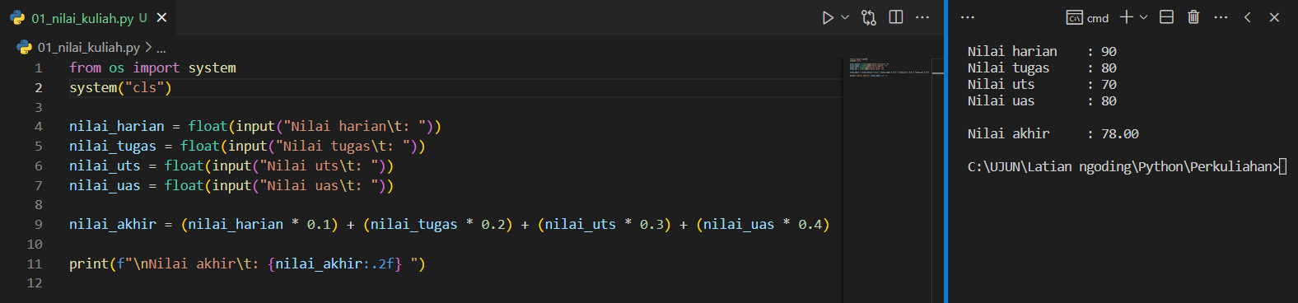
- latihan2_1_1.py
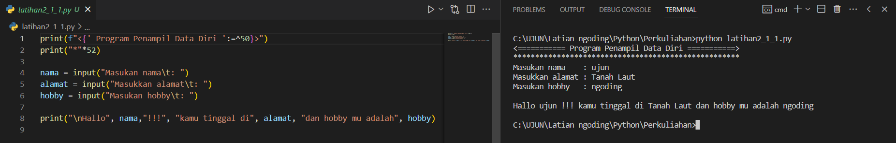
- latihan2_1_2.py
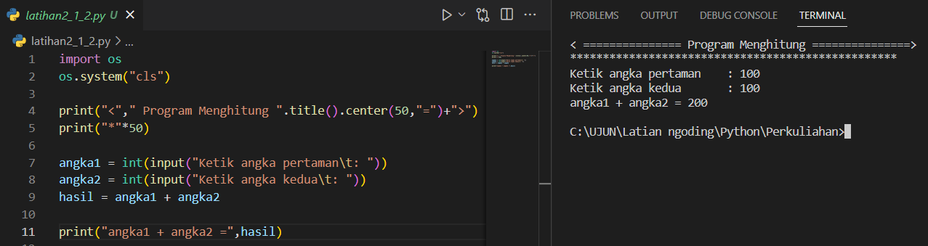
- latihan2_1_3.py
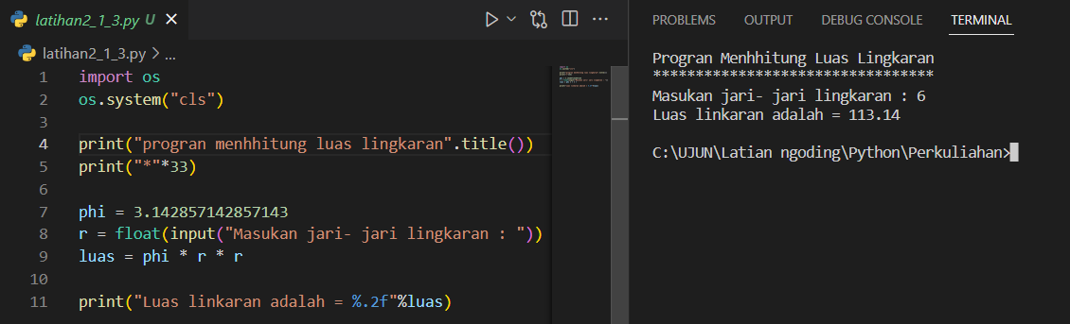
- latihan2_1_4.py
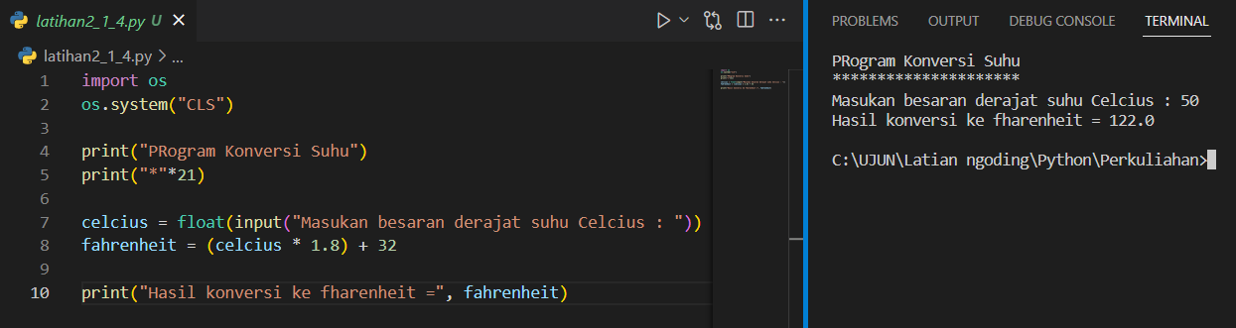

- latihan2_1_5.py
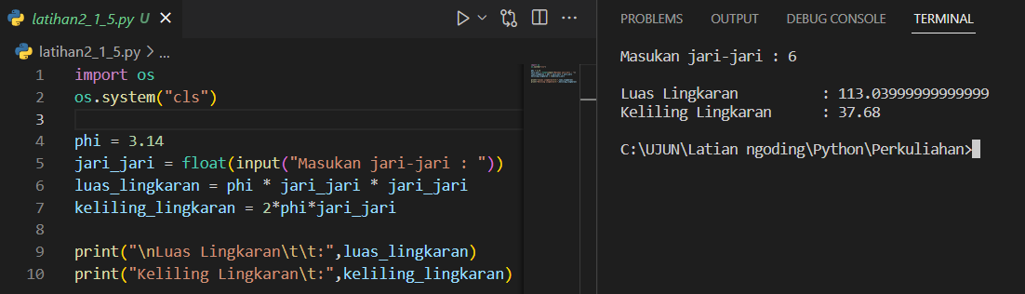
- latihan2_1_6.py
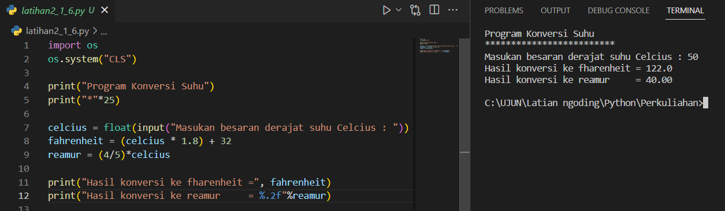
- Latihan3_1_1.py
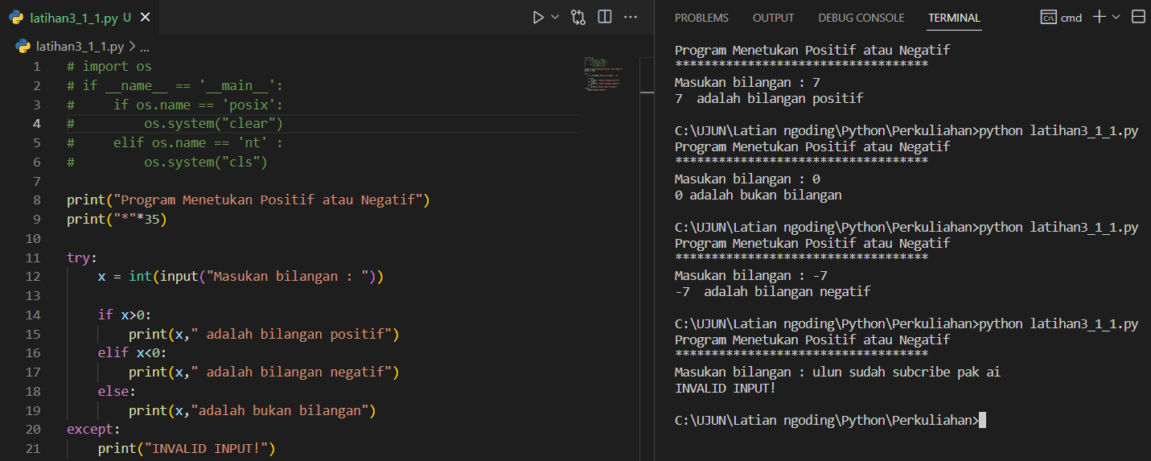
- Latihan3_1_2.py
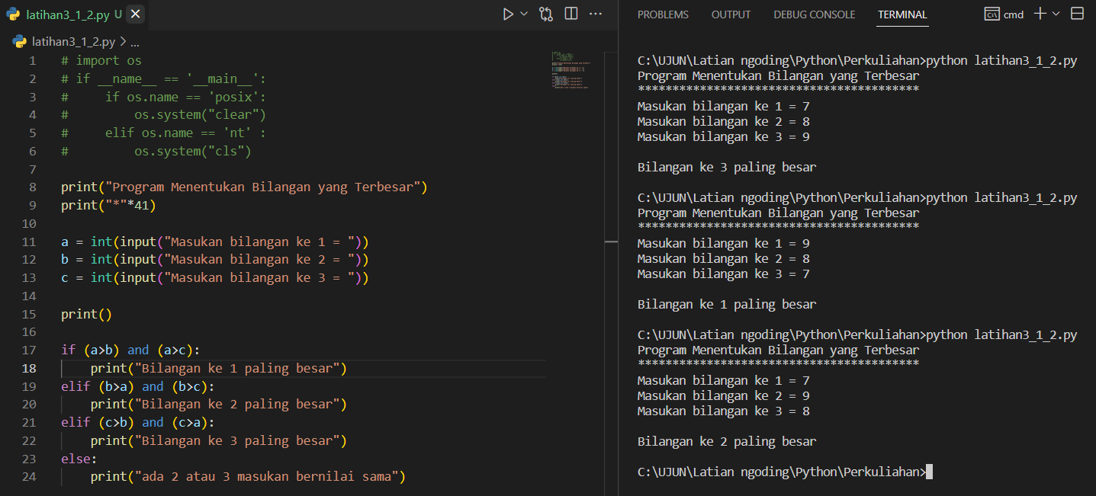

- Latihan3_1_3.py
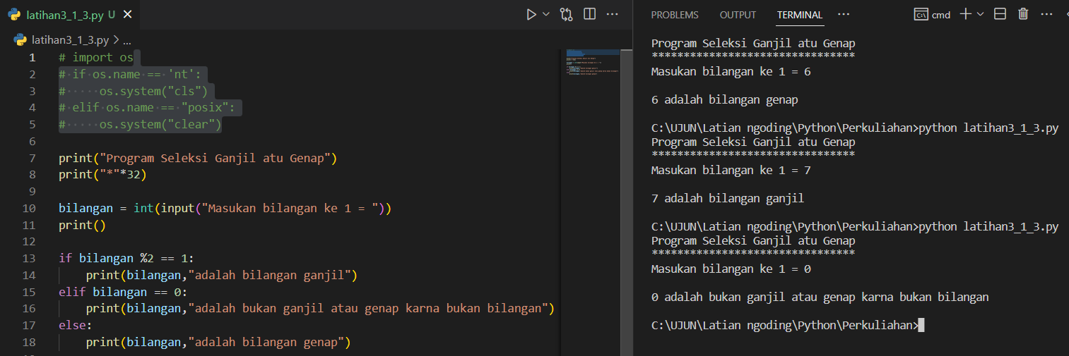
- Latihan3_1_4.py
